证书编号：91500115781577477H001Q
单位名称: 重庆国际复合材料股份有限公司长寿分公司
注册地址: 重庆市长寿区晏家工业园区
法定代表人: 何林
生产经营场所地址: 重庆市长寿区晏家工业园区
行业类别: 玻璃纤维及制品制造，工业炉窑，玻璃纤维增强塑料制品制造，塑料零件及其他塑料制品制造 |  | 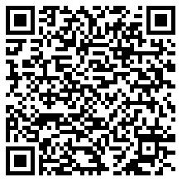
统一社会信用代码：91500115781577477H
有效期限：自2024年11月05日至2029年11月04日止
发证机关： | （盖章）重庆市长寿区生态环境局
发证日期： | 2024年11月05日
中华人民共和国生态环境部监制 重庆市长寿区生态环境局印制

